第2 章

3ds Max的对象操作

本章主要介绍创建对象及其基本操作、选择对象、栅格与捕捉对象、对象的基本变换、复制对象等方面的基本知识。通过本章的学习，读者可以快速掌握3ds Max对象操作的相关知识，为深入学习3ds Max 2015知识奠定基础。

范
例习
导
航

1. 创建对象及其基本操作
2. 选择对象
3. 栅格与捕捉对象
4. 对象的基本变换
5. 复制对象

2.1 创建对象及其基本操作
在3ds Max 2015中，很多对象都有现成的模型，在菜单栏中选择准备要创建的模型，通过鼠标操作或参数设置即可完成对象的创建。本节将详细介绍创建对象及其基本操作方面的知识。

2.1.1 创建物体
在3ds Max 2015程序的使用过程中，创建物体是必不可少的环节。下面详细介绍通过菜单命令创建物体的相关操作方法。
  启动3ds Max 2015 程序，①在菜 单栏中单击【创建】菜单；②在弹出的下拉菜单中，选择【标准基本体】命令；③在弹出的子菜单中，选择【圆柱体】命令，如图2-1所示。  1  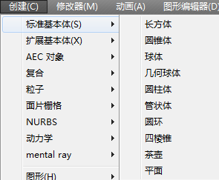  图2-1 | 在透视图中，①按住鼠标左键并拖动，创建圆柱体的底面，达到要求后释放鼠标左键；②向上或者向下移动鼠标，设置圆柱体的高，符合要求后单击鼠标，即可完成圆柱体的创建，如图2-2所示。  2  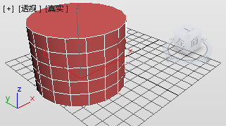  图2-2

2.1.2 物体参数设置
掌握物体的参数，可以更快、更精确地创建物体。下面将介绍常用的物体参数。
- 长度：是指初始视图中Y轴方向的尺寸，即垂直方向的尺寸。
- 宽度：是指初始视图中X轴方向的尺寸，即水平方向的尺寸。
- 高度：是指初始视图中Z轴方向的尺寸，即与当前XY平面垂直方向的尺寸。
- 分段：也称段数，用于影响三维物体显示的圆滑程度。物体模型在进行编辑时，段数设置得是否合理，也将影响物体显示的形状。
- 半径：用于影响有半径参数的模型尺寸大小，如圆柱体、球体、茶壶等。

2.1.3 基本操作
下面将介绍暂存与取回、链接与绑定的操作方法。

1. 暂存与取回
暂存功能是指将目前为止的操作进行临时存储，方便快速还原到暂存过的状态。在3ds Max 2015 程序中，暂存功能只能用于存储一个状态，如果连续使用暂存功能，则前一次存储过的状态会被覆盖而不能还原。
想要暂存某个状态时，可在菜单栏中，①单击【编辑】菜单；②选择【暂存】命令，如图2-3所示。想要取回暂存的状态时，可在菜单栏中，①单击【编辑】菜单；②选择【取回】命令，如图2-4所示。
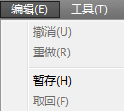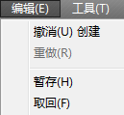
图2-3 图2-4

2. 链接与绑定
用于执行链接与绑定操作的按钮位于主工具栏的左侧，从左至右三个按钮依次为【选择并链接】、【断开当前选择链接】、【绑定到空间扭曲】按钮，通常用于制作动画，如图2-5所示。
图2-5

2.1.4 双重工具
双重工具均具有两个作用，包括【选择并移动】、【选择并旋转】、【选择并均匀缩放】三组工具，如图2-6所示。
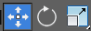
图2-6

1. 选择并移动
通过【选择并移动】工具可以进行选择对象和移动对象的操作。将要进行移动的对象选中，单击【选择并移动】按钮，然后在对象上单击鼠标，选中对象后出现坐标轴图标，当鼠标悬停在图标上时，可以通过悬停来锁定要控制的轴向。如图2-7所示为通过悬停来锁定X轴向。
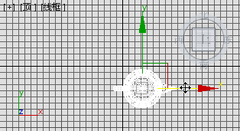
图2-7
在场景建模阶段，精确移动将会影响后续的材质编辑和灯光调节。下面以将选中的对象向左水平移动60个单位为例，详细介绍精确移动的操作方法。
单击【选择并移动】按钮，然后在对象上单击鼠标，选中要移动的对象，接着右击【选择并移动】按钮，弹出【移动变换输入】窗口，在【偏移：屏幕】选项组的X微调框中输入60并按Enter键确认，如图2-8所示。
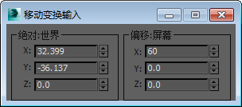
图2-8
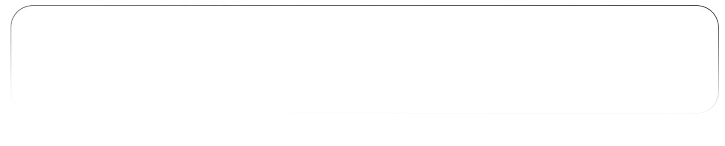

坐标轴图标的大小是可以调节的，直接按键盘上的+键放大，-键缩小。单击【选择并移动】按钮的快捷键是W键，打开【移动变换输入】对话框的快捷键是F12。

在【移动变换输入】对话框中，【偏移：屏幕】选项组的X、Y、Z微调框中的值为偏移值，即相对值。

2. 选择并旋转
通过【选择并旋转】工具可以进行选择对象和旋转对象的操作。在旋转对象时，以锁定的轴向为旋转控制轴。在进行旋转时，可以通过上方数据的变化，确定当前操作轴向。如图2-9和图2-10所示为锁定Y轴向。
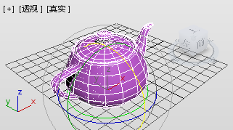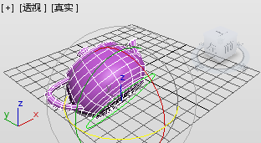
图2-9 图2-10

3. 选择并缩放
通过【选择并均匀缩放】、【选择并非均匀缩放】、【选择并挤压】工具可以将选择的对象进行等比例缩放、非等比例缩放和挤压等操作。
- 等比例缩放和非等比例缩放：单击【选择并均匀缩放】或【选择并非均匀缩放】按钮，然后直接在对象上按下鼠标左键并拖动鼠标即可实现缩放操作。等比例缩放和非等比例缩放的区别在于鼠标形状以及悬停在坐标轴图标的位置不同。如图2-11所示为等比例缩放，图2-12所示为非等比例缩放。
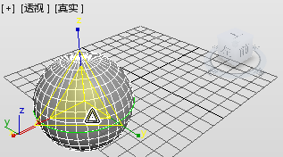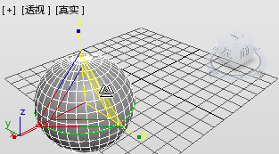
图2-11 图2-12
- 挤压：单击【选择并均匀缩放】按钮直到出现扩展按钮，再单击其中的【选择并挤压】按钮，可以对选择的对象进行挤压操作。当改变其中某个轴向时，另外的两个轴向同样会发生变化，但对象的总体积不变，如图2-13所示。
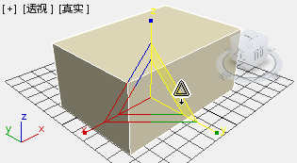
图2-13
进行场景合并时，【选择并均匀缩放】工具通常用于调节合并过的模型与当前空间的适配关系，本书后面将会通过具体的实例进行详细讲解和分析。

2.2 选择对象
大多数情况下，在对象上执行某个操作或者操作场景中的对象之前，首先要选中对象，选择操作是建立模型和设置动画过程的基础。本节将详细介绍选择对象的操作方法。

2.2.1 通过区域选择
物体创建完成后需要再次编辑时，通常需要先进行对象选择，再进行对象操作。在3ds Max 2015的主工具栏中，用于选择对象的控件从左到右依次包括【选择过滤器】下拉列表框、【选择对象】按钮、【按名称选择】按钮、【矩形选择区域】按钮、【窗口/交叉】按钮，如图2-14所示。
图2-14
下面详细介绍通过区域选择对象的操作方法。
启动3ds Max 2015程序，在主工具栏中单击【选择对象】按钮，如图2-15所示。  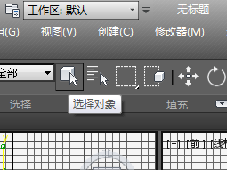  单击  图2-15  1 | 按下鼠标左键并拖动鼠标，将显示一个矩形区域，释放鼠标左键，矩形区域内或矩形框触及的所有对象将增添白色框架，表示这些对象均被选中，如图2-16所示。  2  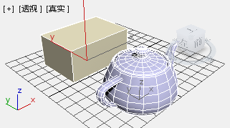  图2-16

2.2.2 通过对象名称选择
在3ds Max 2015程序中，通过对象名称选择对象的方法也有很多。在平常练习时，可以不用太在意对象的名称。而在正式制作模型时，可能会创建很多的模型，这时便需要对创建的物体进行重新命名，使其名称具有代表性和可读性，以便于识别；对于彼此关联密切的物体模型，则需要使其成为一个组，方便进行选择和编辑操作。下面以使用主工具栏中的【按名称选择】按钮为例，详细介绍通过名称选择对象的操作方法。
启动3ds Max 2015程序，在主工具栏中单击【按名称选择】按钮，如图2-17所示。  1  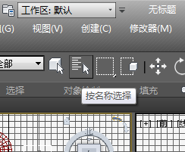  单击  图2-17  此时透视图中，即可看到选中的对象，如图2-19所示。  3  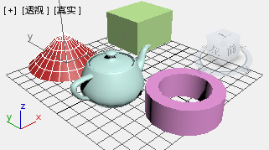  图2-19 | 弹出【从场景选择】对话框，①选中准备选择的对象名称；②单击【确定】按钮，如图2-18所示。  2  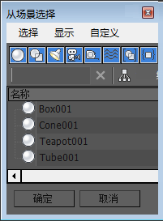  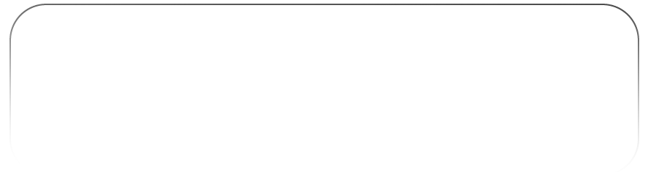    图2-18  请您根据上述方法使用【按名称选择】按钮选中一个对象，测试一下学习效果。
【按名称选择】按钮的快捷键是H，按H键后即可弹出【从场景选择】对话框。

2.2.3 使用对象选择集
在实际应用中，常常需要多次选择相同的单个或多个对象，这时3ds Max可以将这些对象设置为一个选择集，为当前的选择集指定名称，这样下次就可以随时调用而不必逐个选择了。在制作复杂的模型时，使用对象选择集可以大大加快工作效率，非常方便实用。下面将详细介绍使用对象选择集的具体操作方法。
启动3ds Max 2015程序，在视图中选择所需操作的对象；在主工具栏中单击【编辑命名选择集】按钮，如图2-20所示。  1  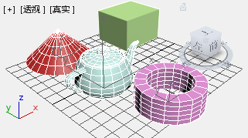  图2-20  单击主工具栏中的【命名选择集】下拉列表框右侧的下拉按钮，在弹出的下拉列表中选择刚刚创建的对象，如图2-22所示。  3  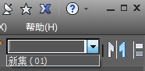  单击  图2-22 | 弹出【命名选择集】对话框，①单击【创建新集】按钮；②单击【关闭】按钮，如图2-21所示。  2  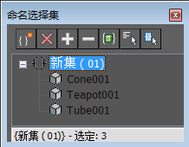  图2-21  请您根据本节学习的内容，在3ds Max 2015程序中，使用【编辑命名选择集】按钮选中多个对象，测试一下学习效果。

2.2.4 组
选择集仅限于选择对象，而组是可以记录编辑的选择集合。
使用【组】菜单中的【组】、【打开】和【分离】等命令可以很好地完成一切有关组的操作。成组后如果对组执行【打开】操作，则可以对组中的任意一个对象进行编辑修改，修改后再对组执行【关闭】操作即可；还可以对组进行嵌套，常用于对场景中的对象进行规划管理。

2.3 栅格与捕捉对象
在3ds Max中变换对象时，经常需要捕捉到栅格点或者捕捉到对象的节点上。本节将详细介绍栅格与捕捉对象方面的知识。

2.3.1 设置栅格
在设置复杂场景的过程中，栅格是很重要的辅助工具，代表视图中的坐标平面。系统默认的视图中会显示主栅格，另外还可以根据个人的需要设置栅格。下面将详细介绍设置栅格的操作方法。
在3ds Max 2015程序中，①单击【工具】菜单；②在弹出的下拉菜单中，选择【栅格和捕捉】命令；③在弹出的子菜单中，选择【栅格和捕捉设置】命令，如图2-23所示。  1  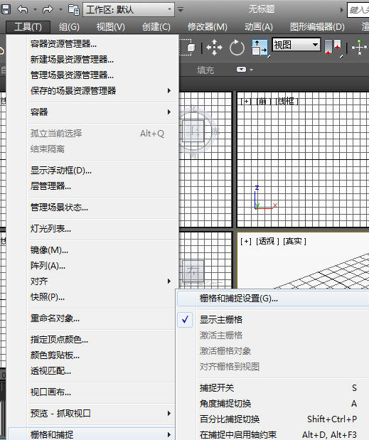  图2-23 | 弹出【栅格和捕捉设置】对话框，①切换到【主栅格】选项卡；②在【栅格尺寸】选项组中设置参数；③单击【关闭】按钮，即可完成栅格的设置，如图2-24所示。  2  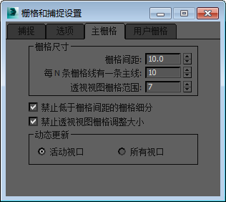  图2-24

2.3.2 对象捕捉
3ds Max 有非常复杂且强大的捕捉系统，使用捕捉工具可以实现精确的绘制，可以在创建或变换对象期间捕捉到栅格、角度、百分比值、微调值等。下面详细介绍使用对象捕捉工具的操作方法。
在3ds Max 2015程序中，①单击【工具】菜单；②在弹出的下拉菜单中，选择【栅格和捕捉】命令；③在弹出的子菜单中，选择【栅格和捕捉设置】命令，如图2-25所示。  1  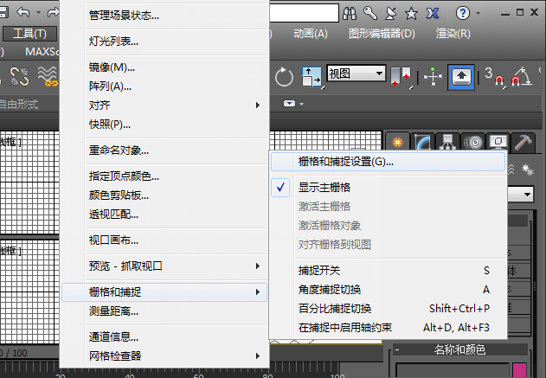  图2-25 | 弹出【栅格和捕捉设置】对话框，①切换到【捕捉】选项卡；②设置参数；③单击【关闭】按钮，即可完成使用对象捕捉工具的操作，如图2-26所示。  2  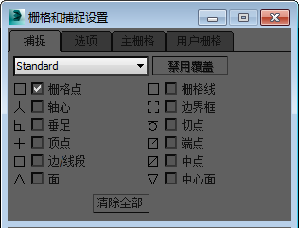  图2-26

2.3.3 角度捕捉
角度捕捉工具可以根据设置的角度进行捕捉提示。例如，当设置角度为30°时，在旋转过程中，遇到30的整数倍，如30°、60°、90°或120°时，都会锁定和提示。下面详细介绍使用角度捕捉工具的操作方法。
在3ds Max 2015程序中，①单击【工具】菜单；②在弹出的下拉菜单中，选择【栅格和捕捉】命令；③在弹出的子菜单中，选择【栅格和捕捉设置】命令，如图2-27所示。  1  图2-27 | 弹出【栅格和捕捉设置】对话框，①切换到【选项】选项卡；②在【标记】和【通用】选项组中设置参数；③单击【关闭】按钮，即可完成使用角度捕捉工具的操作，如图2-28所示。  2  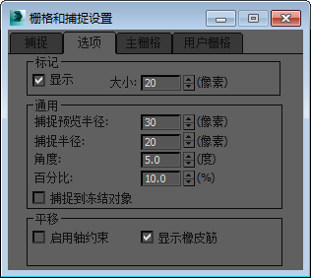  图2-28

2.4 对象的基本变换
在3ds Max 2015程序中，对象的基本变换是所有操作的基础。对象的基本变换包括选择并移动、选择并旋转和选择并缩放，以及变换轴心和精确对齐。其中选择并移动、选择并旋转和选择并缩放在2.1.4小节中有过详细介绍，这里不再赘述。本节将详细介绍变换轴心方面的知识。
默认状态下，对象轴心点的位置是在其中心点处，有时为了需要，要改变对象轴心点的位置，这时就必须对对象的轴心点进行变换操作。下面详细介绍变换轴心的操作方法。

在3ds Max 2015程序窗口中，①打开命令面板中的【层次】面板；②单击【轴】按钮；③展开【调整轴】卷展栏，在【移动/旋转/缩放】选项组中，单击【仅影响轴】按钮，如图2-29所示。  1  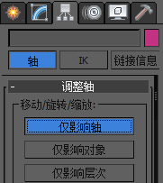  图2-29 | 在前视图中，拖动某个轴，沿水平方向移动，即可改变轴心位置，如图2-30所示。  2  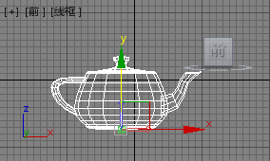  图2-30

2.5 复制对象
在3ds Max 2015场景中，有些对象可能会重复出现，不过在重复出现时，其位置、角度或大小发生了一些改变，这些重复出现的对象互为副本，制作副本的过程就是复制。复制是一种省时省力的建模方法，有时需要进行大规模的复制操作，使几个简单的模型变成复杂的场景。本节将详细介绍复制对象方面的知识。

2.5.1 变换复制
配合使用Shift键和对象变换工具，是复制对象时最常用的方法。下面详细介绍变换复制的操作方法。
在3ds Max 2015程序窗口中，①单击【创建】面板中的【长方体】按钮，在视图中创建一个长方体；②单击【选择并移动】按钮，并按下Shift键；③按下鼠标左键并拖动指定对象沿某一个轴向移动，如图2-31所示。  1  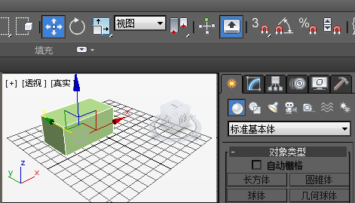  图2-31  3  最终效果如图2-33所示。  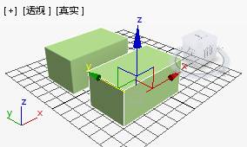  图2-33 | 弹出【克隆选项】对话框，①在【对象】选项组中，选中【复制】单选按钮；②单击【确定】按钮，如图2-32所示。  2  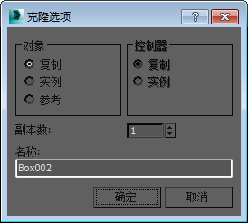  图2-32  请您根据本节学习的内容，在3ds Max 2015程序中，配合使用Shift键和对象变换工具复制对象，测试一下学习效果。

2.5.2 镜像复制
镜像复制操作可以将选择的某物体沿指定的轴向进行翻转或翻转复制，适用于制作轴对称的模型。进行镜像复制时可以选择不同的克隆方式，同时可以沿着指定的坐标轴进行偏移。下面详细介绍镜像复制的操作方法。
在3ds Max 2015程序窗口中，①单击【创建】面板中的【圆锥体】按钮；②在视图中创建一个圆锥体；③在主工具栏中单击【镜像】按钮，或者在菜单栏中选择【工具】→【镜像】命令，如图2-34所示。  1  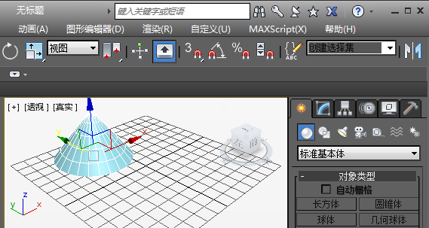  图2-34  3  最终效果如图2-36所示。  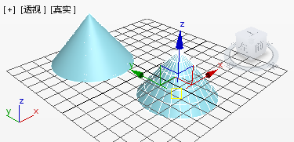  图2-36 | 弹出【镜像：世界 坐标】对话框，①在【镜像轴】选项组中，设置偏移参数；②在【克隆当前选择】选项组中，选中【复制】单选按钮；③单击【确定】按钮，如图2-35所示。  2  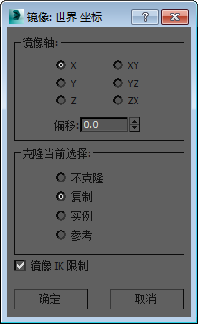  图2-35

2.5.3 阵列复制
3ds Max 2015中提供了专门用于克隆、精确变换和定位很多组对象的一个或多个空间维度的工具，这就是阵列复制。阵列复制可以精确设置复制后物体之间的位置、角度和大小等方面的关系，适用于精确建模。下面详细介绍阵列复制的操作方法。
启动3ds Max 2015程序，在视图中创建一个圆环并选中，在菜单栏中，①单击【工具】菜单；②在弹出的下拉菜单中，选择【阵列】命令，如图2-37所示。  1  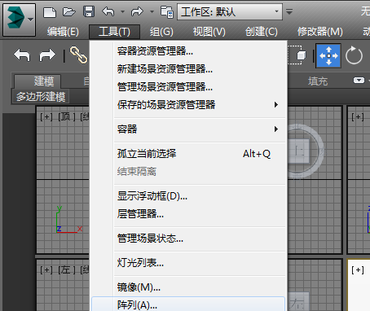  图2-37  最终效果如图2-39所示。  3  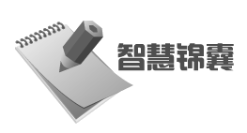  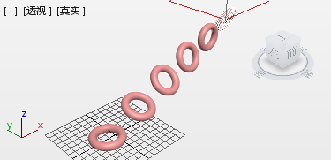  图2-39 | 弹出【阵列】对话框，①在【阵列变换：世界坐标(使用轴点中心)】选项组中，设置各项参数；②在【对象类型】选项组中，选中【复制】单选按钮；③单击【确定】按钮，如图2-38所示。  2  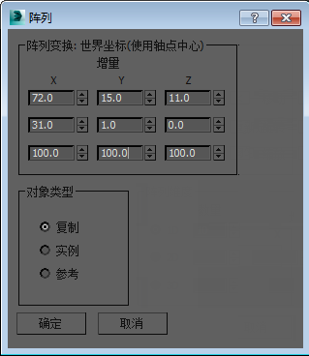  图2-38  在进行阵列复制时，对于相同的结果，操作时选择的视图不同，轴向也会不同。因此，在进行阵列复制前，需要根据复制后的结果，选择视图和轴向。  请您根据本节学习的内容，在3ds Max 2015程序中，使用【阵列】命令复制模型，测试一下学习效果。

2.5.4 使用间隔工具进行复制
间隔工具也称路径阵列，其最大的优点是可以将物体沿一条曲线路径或者在空间的两点间进行批量复制，实现物体在路径上的均匀分布，还可以设置对象的间距方式和轴心点是否与曲线切线对齐，这种技巧对于在分散的样条曲线上分布灯光很有帮助。下面将详细介绍使用间隔工具进行复制的操作方法。
启动3ds Max 2015程序，在视图中创建一个球体和一条曲线，在菜单栏中，①单击【工具】菜单；②在弹出的下拉菜单中，选择【对齐】命令；③在弹出的子菜单中，选择【间隔工具】命令，如图2-40所示。 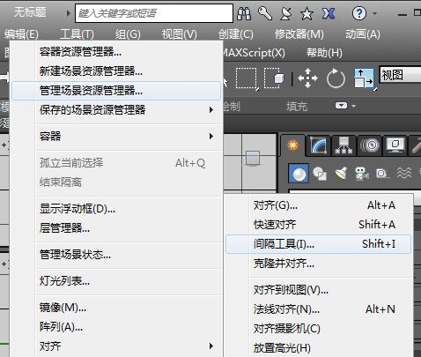  1  图2-40  最终效果如图2-42所示。  3  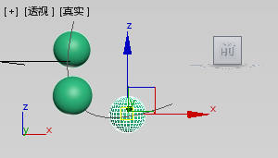  图2-42 | 弹出【间隔工具】对话框，①在【参数】选项组中，设置参数；②单击【拾取路径】按钮；③在视图中拾取曲线，单击【应用】按钮，如图2-41所示。  2  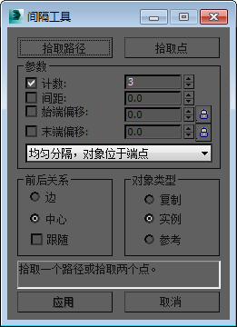  图2-41  请您根据本节学习的内容，在3ds Max 2015程序中，使用间隔工具复制模型，测试一下学习效果。

2.6 范例应用与上机操作
通过本章的学习，读者基本可以掌握3ds Max对象操作的知识以及一些常见的操作方法。下面介绍几个范例应用与上机操作，以达到巩固学习、拓展提高的目的。

2.6.1 分类选择对象
当场景中对象较多且类型较复杂时，可以单击主工具栏中的【选择过滤器】下拉列表框，在弹出的下拉列表中选择所需对象的类别，这样在视图中便只能选择该类型的对象，如图2-43所示。
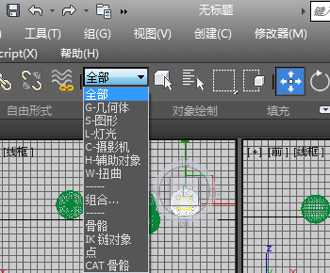
单击
图2-43

2.6.2 对齐工具的使用
对齐工具用于将选择对象放置到与目标对象相同的X、Y、Z位置或方向上，还包括相对局部坐标轴进行旋转对齐或与被对齐对象匹配大小等功能。下面详细介绍对齐工具的使用方法。
在3ds Max 2015程序窗口中，①选择一个源对象；②在主工具栏中，单击【对齐】按钮，再选择另一个目标对象，如图2-44所示。  1  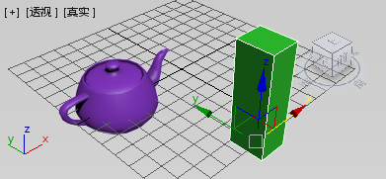  图2-44  最终效果如图2-46所示。  3  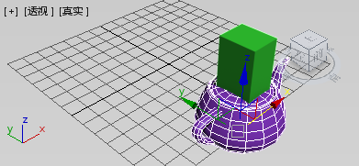  图2-46 | 弹出【对齐当前选择】对话框，①在【对齐位置(世界)】选项组中，设置参数；②单击【关闭】按钮，如图2-45所示。  2  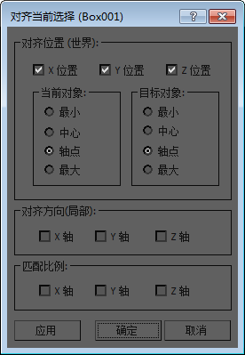  图2-45

2.6.3 三种复制方式
复制产生的复制品和原来的对象可以产生3种状态关系，分别是【复制】、【实例】、【参考】。下面以实际案例讲解这3种状态的不同。

1. 复制
【复制】是指复制品完全独立，不受原始对象的任何影响。在2.5.1小节中，已经讲过配合使用Shift键和对象变换工具进行对象复制的方法，这里不再赘述。下面以复制长方体为例，将原始的长方体和复制的长方体进行比较。复制的长方体完全独立，不受原始对象的任何影响，变换原始长方体的大小时，复制长方体的大小不变，如图2-47所示。
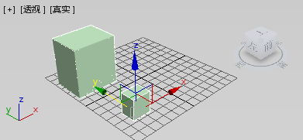
图2-47

2. 实例
【实例】是指对复制品和原始对象中的任何一个进行修改，都会同时影响到另一个。下面以复制长方体为例，将原始的长方体和复制的长方体进行比较。原始的长方体和复制的长方体互相关联，改变原始长方体的大小，复制长方体的大小也随之改变，如图2-48和图2-49所示。
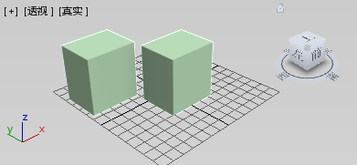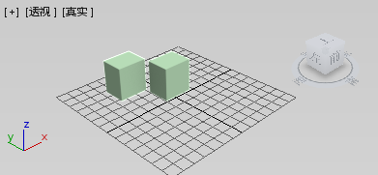
图2-48 图2-49

3. 参考
【参考】是单向的关联，即对原始对象的修改会同时影响到复制品，但对复制品的修改不会影响到原始对象。

2.7 课后练习

2.7.1 思考与练习

一、填空题
1. 在3ds Max 2015中，很多对象都有现成的模型，只要在________中选择要创建的模型，通过鼠标操作或________即可完成对象的创建。
2. 在大多数情况下，在对象上执行某个操作或者操作场景中的对象之前，首先要选中对象，因此________是建模和设置动画过程的________。
3. 当场景中对象较多且类型较复杂时，可以单击主工具栏中的________下拉列表框，在弹出的下拉列表中选择所需对象的类别。

二、判断题
1. 创建对象的方法还有通过【创建】面板进行创建。 ( )
2. 在实际应用中，常常需要多次选择相同的单个或多个对象，这时可以将这些对象设置为一个选择集，以方便随时调用。 ( )
3. 在设置复杂场景的过程中，栅格没有什么意义。 ( )

三、思考题
1. 如何创建圆锥体？
2. 如何通过区域选择？

2.7.2 上机操作
1. 在3ds Max 2015中创建一个茶壶对象。效果文件可参考“配套素材\第2章\效果文件\ 2.7.2创建茶壶.max”。
2. 在3ds Max 2015中进行栅格设置。

